Etape 1 A la découverte de L’Aveugle de Maupassant

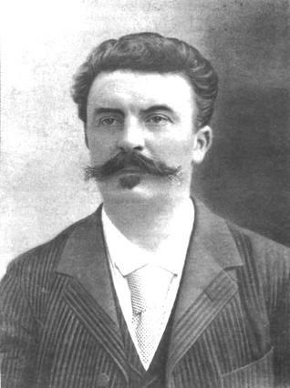 | Maupassant (1850-1893) est un écrivain français auteur de 6 romans (Une vie, Bel-ami, Pierre et Jean notamment) et environ 300 nouvelles (la plus connue demeurant probablement Boule de suif). Certaines de ses œuvres sont empreintes de fantastique, d’autres laissent transparaître un profond pessimisme. Son travail stylistique le rattache au Réalisme et au Naturalisme. Souffrant de troubles nerveux, il est hanté par la mort. Il meurt à l’âge de 42 ans après 18 mois d’internement et plusieurs tentatives de suicide.

Axes d’observation et de réflexion | Zoom sur la nouvelle L’Aveugle de Maupassant
Quels éléments paraissant réels sont ici évoqués ? | ……………………………………………………………  ……………………………………………………………  ………………………………………………………………………  ………………………………………………………………………  ………………………………………………………………………  ……………………………………………………………  ……………………………………………………………  ………………………………………………………………………  ………………………………………………………………………  ………………………………………………………………………
Quels procédés sont utilisés dans cette nouvelle pour l’ancrer dans la réalité? | ……………………………………………………………  ……………………………………………………………  ………………………………………………………………………  ………………………………………………………………………  ………………………………………………………………………  ……………………………………………………………  ……………………………………………………………  ………………………………………………………………………  ………………………………………………………………………  ………………………………………………………………………  ……………………………………………………………  ……………………………………………………………  ………………………………………………………………………  ………………………………………………………………………  ………………………………………………………………………
Que peuvent être les objectifs visés par l’auteur dans cette nouvelle? | ……………………………………………………………  ……………………………………………………………  ………………………………………………………………………  ………………………………………………………………………  ………………………………………………………………………

